asus veb provider
安裝extensions 2
Veb Tree Provider 3
使用說明 3
Module Explorer Refresh Button 5
Code Outline 6
Locate 7
Open File 8
Copy File Path 9
Open File Location 10
Asus Build Extension 11
檔案與快捷 11
[Files] 11
[Short Cut] 11
環境設置 12
Function – Initial task.json (F8) 14
Function – Build all (F9) 16
Function – Command list by user define (F7) 17

安裝extensions
將整包丟到路徑C:\Users\username\.vscode\extensions底下即可。若使用的vs code版本是insiders，那路徑會是C:\Users\username\.vscode-insiders\extensions
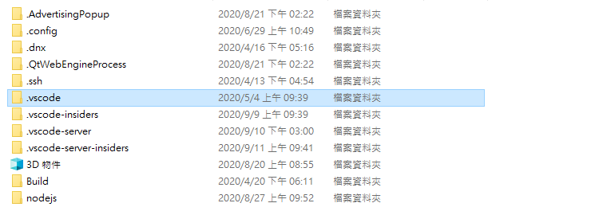

Veb Tree Provider

使用說明
先開啟專案的資料夾(Ctrl + O)
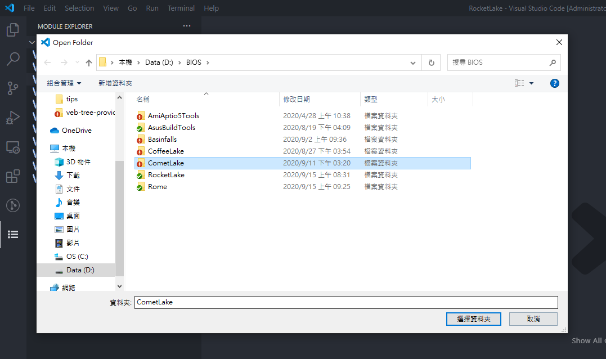

點選左側的list icon即可瀏覽該專案資料夾底下的所有.veb檔。
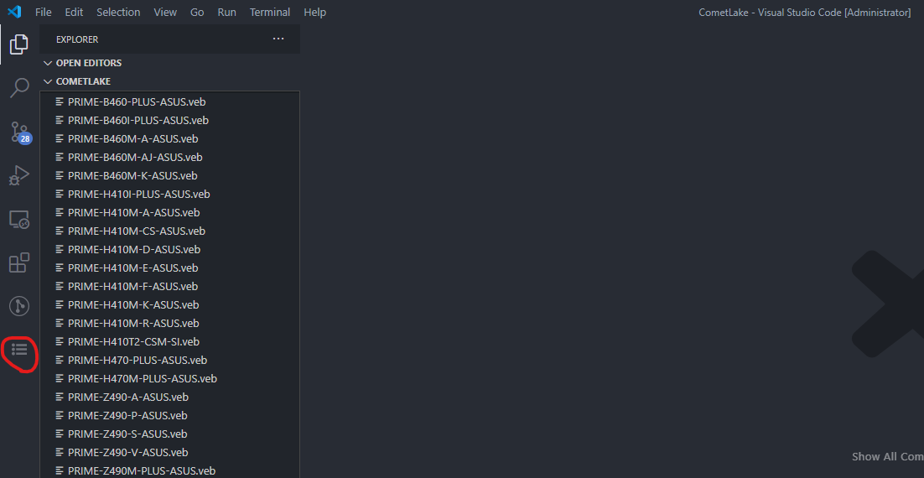
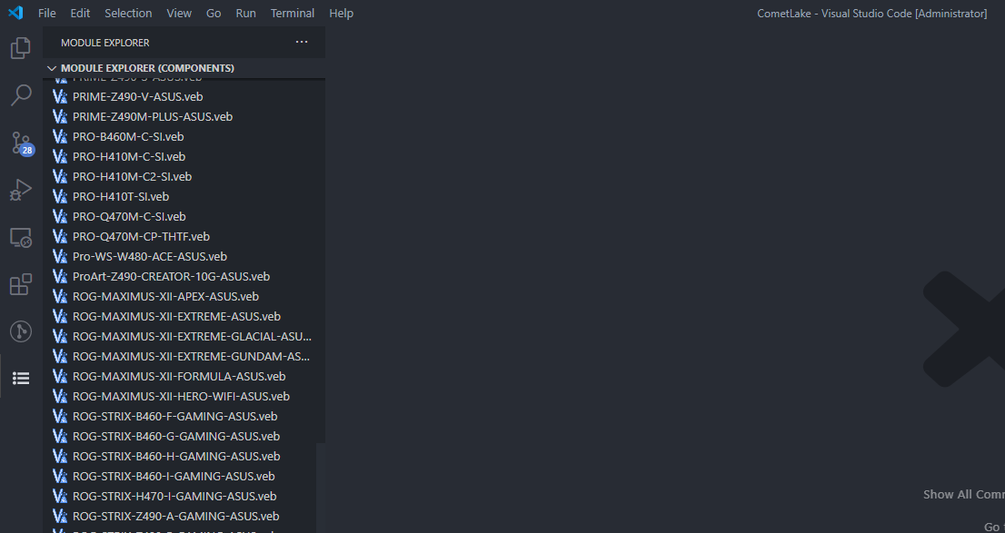
選取欲開啟的.veb檔後，會自動刷新視窗並開啟該.veb檔以及建立treeview。
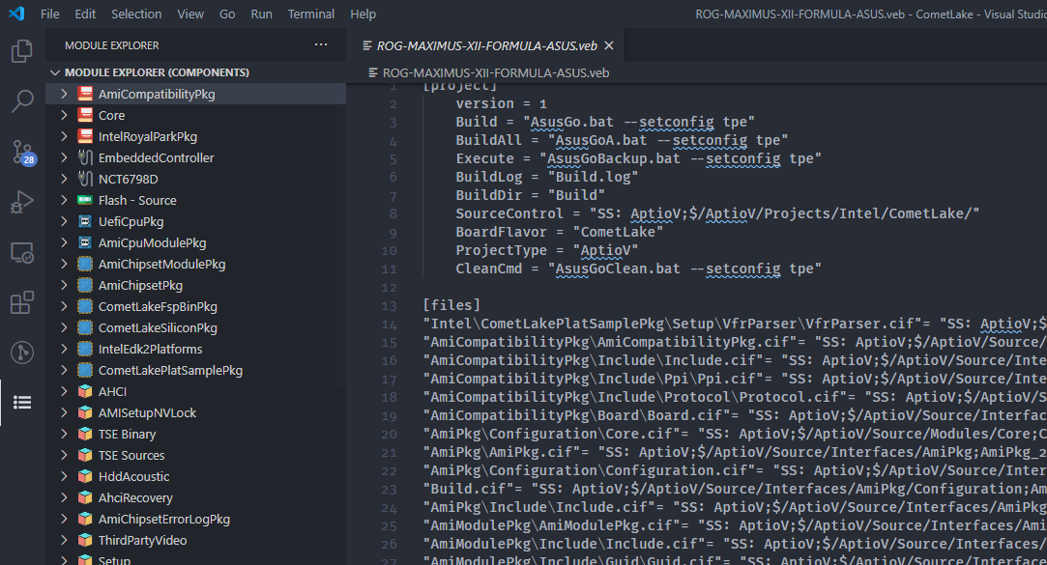

Module Explorer Refresh Button

此功能可以更換欲瀏覽的.veb檔，可以先將已開啟的.veb頁面關閉，然後按下module explorer右側的refresh (Ctrl + R)按鈕，即可刷新視窗重新選取.veb檔。
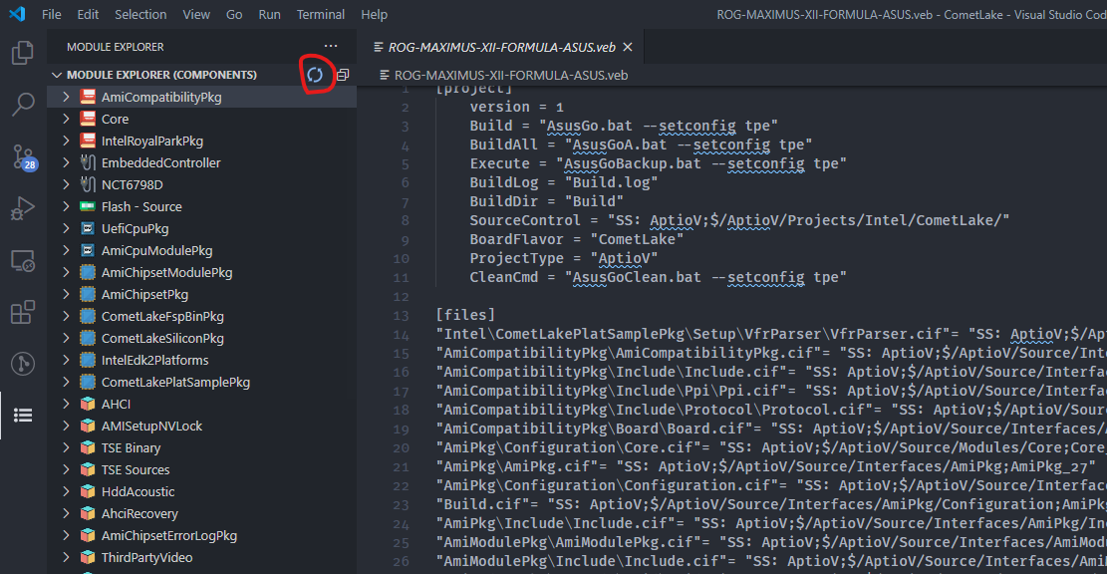
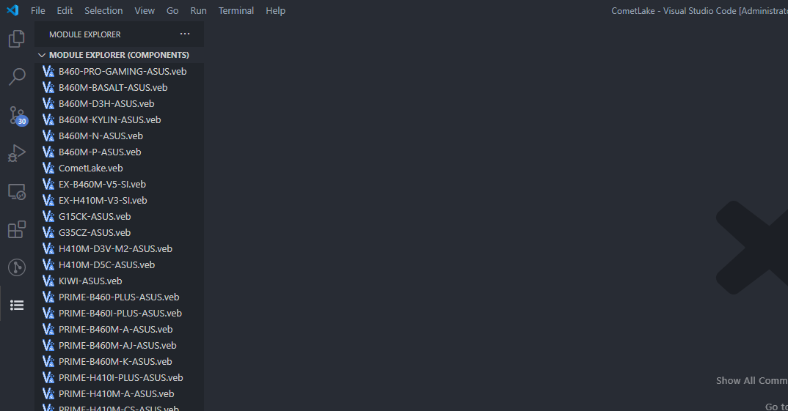

Code Outline

左下方的code outline可以顯示當前開啟檔案的各參數outline treenode。
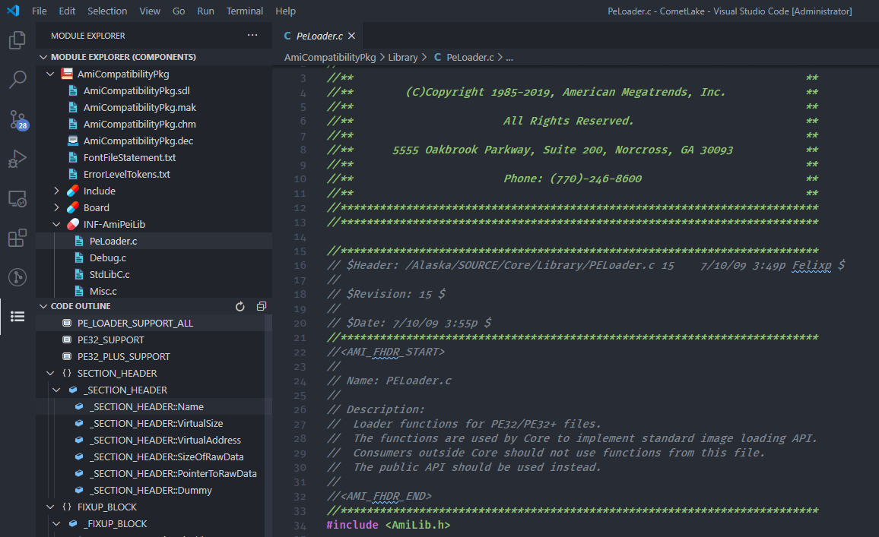

按下右鍵的show in code line可以快速跳轉到該參數在code outline的位置。
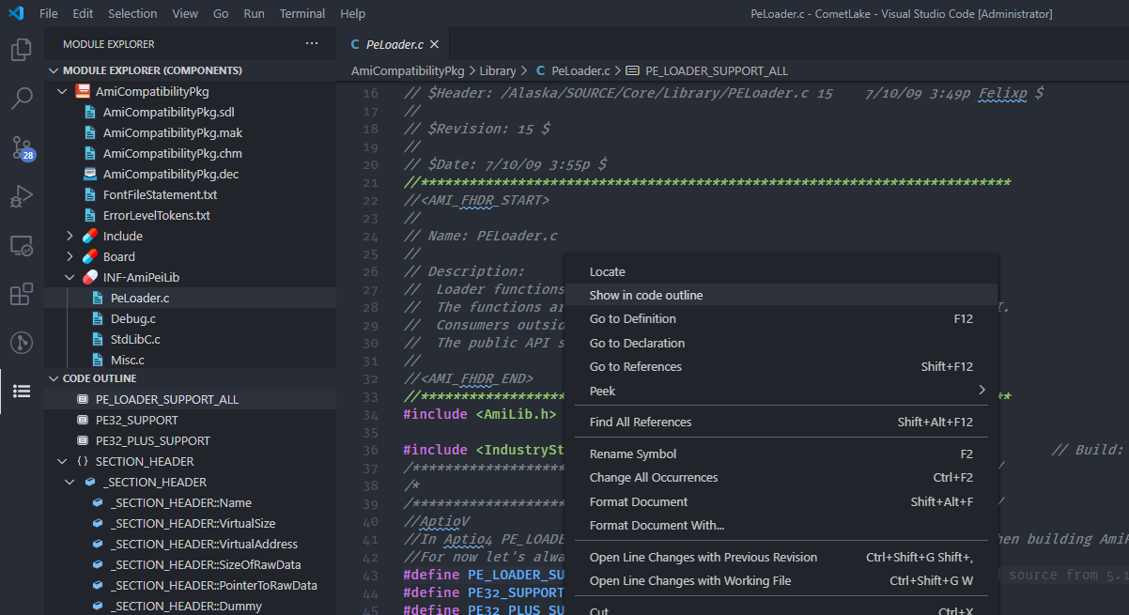

Locate

當使用vs code的搜尋功能開啟檔案後，可以使用右鍵Locate功能快速跳轉到該檔案的treenode位置上。
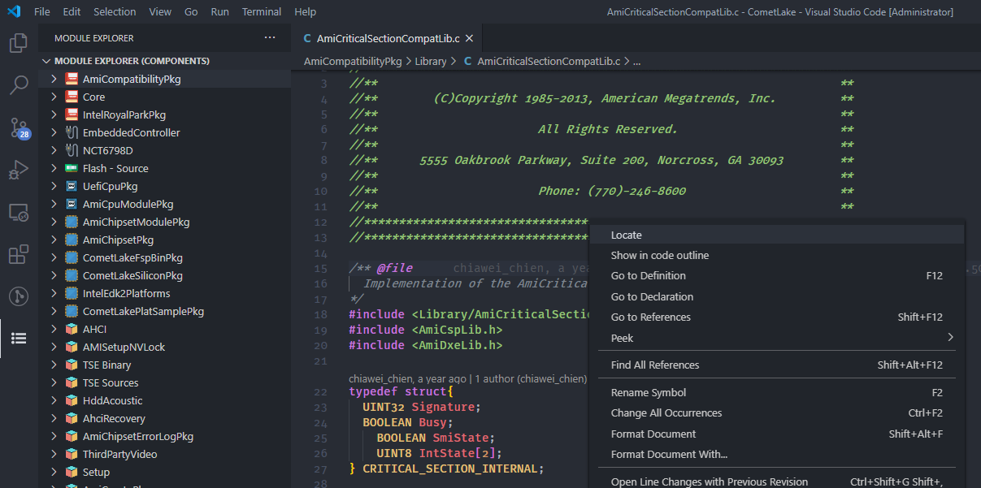
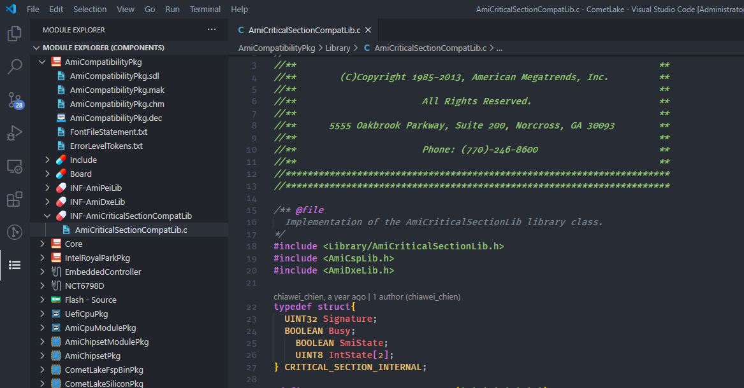

Open File

對treenode按下右鍵後，可以使用開啟檔案的功能。
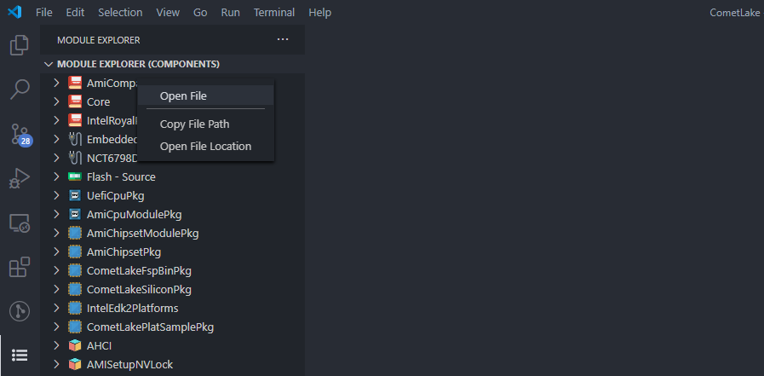
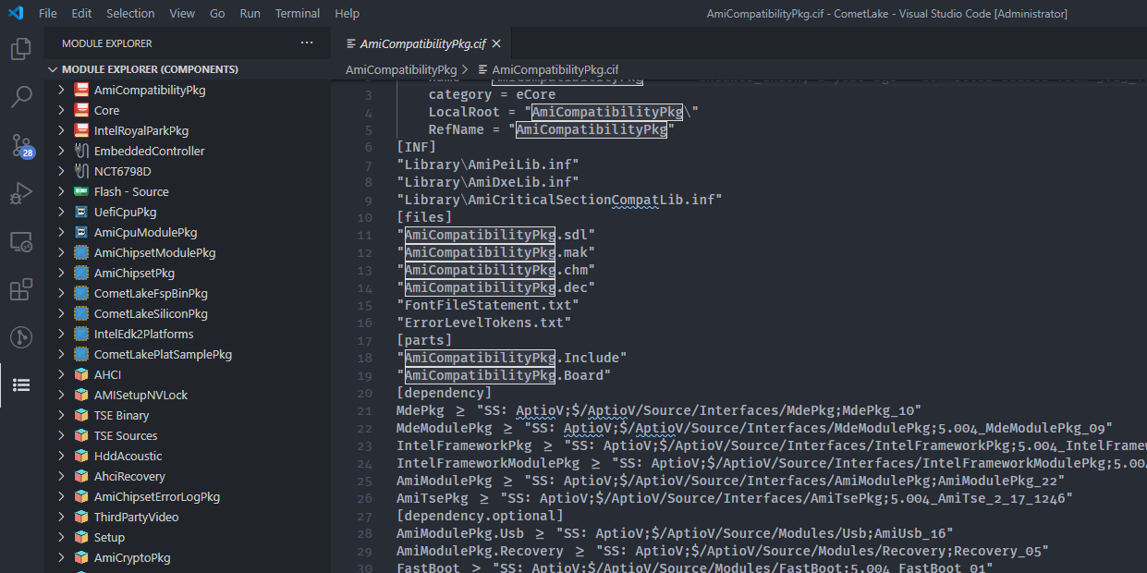

Copy File Path

對treenode按下右鍵後，可以使用複製檔案路徑功能。
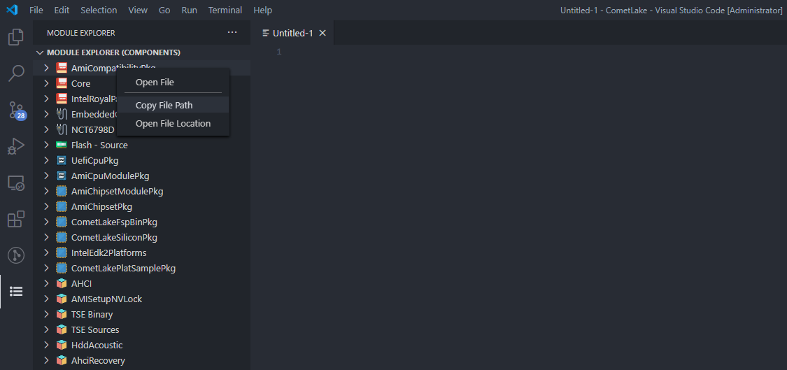
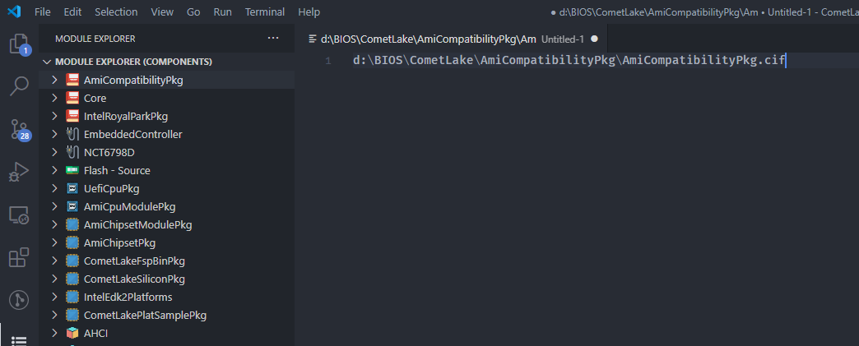

Open File Location

對treenode按下右鍵後，可以使用開啟檔案路徑位置功能。
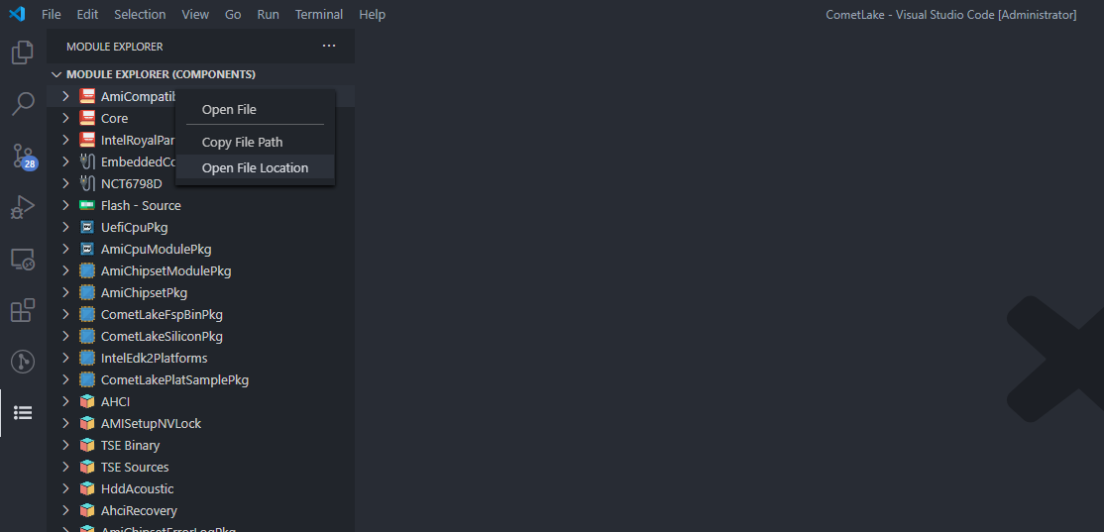
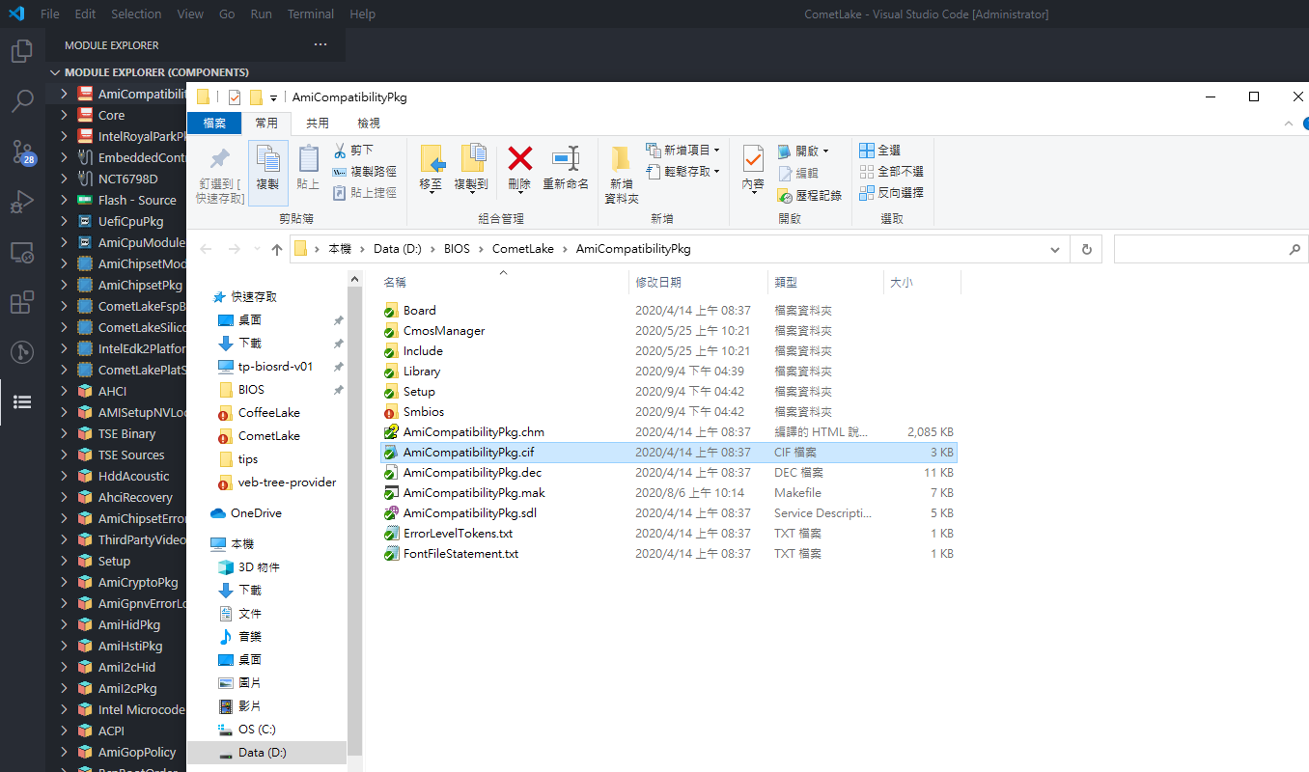

P.S. 此tree provider extension是屬於Case-sensitive，所以如果發現treenode長的有點奇怪，可以先檢查*.veb或是*.cif裡面的參數大小寫是否跟其他的不太一樣。

Asus Build Extension

檔案與快捷

[Files]
- Asus Build Extension Module
- Root folder/.vscode/task.json.
{
"label": "AsusBuildAllTask",
"type": "shell",
"command": "cmd /V /C \"SET VEB=ROG-CROSSHAIR-VIII-HERO-WIFI-ASUS&&echo !VEB! &&AsusGoA.bat ROG-CROSSHAIR-VIII-HERO-WIFI-ASUS 2>&1| c:\\Users\\Haojhong_Yang\\.vscode\\extensions\\asus-veb-provider\\Tool\\tee.exe Build.log\""
},
可參考Function - Initial task.json (F8)

- Root folder/AsusBuildCommandList.ini.
Rule為使用/:/來區別3個參數。
依序為type、label、Command。
process :Quick build :AsusQuickBuild\\QuickBuild.BAT
process :Build ROMLayout only :AsusQuickBuild\\BuildRomlayout.BAT
process :Build Top only :AsusQuickBuild\\BuildTop.BAT
process :Build Bottom only :AsusQuickBuild\\BuildBottom.BAT
process :ParserLog :ParserLog.bat
shell :CreateXML :AmiAptio5Tools\\BuildTools\\make.exe -f ASUSModulePkg\\BaseBoard\\ASUSAutoReadmeXML\\CreateReadmeXML.mak AUTOXML

[Short Cut]
- F8 : Initial task.json
- F9 : Build all
- F7 : Build list define by user.

環境設置
Bash type setting
將Vscode的default bash 選擇為CMD.exe
Step 1: 按下快捷鍵 CTRL+` (Tab上面那個鍵)，可以叫出以下視窗
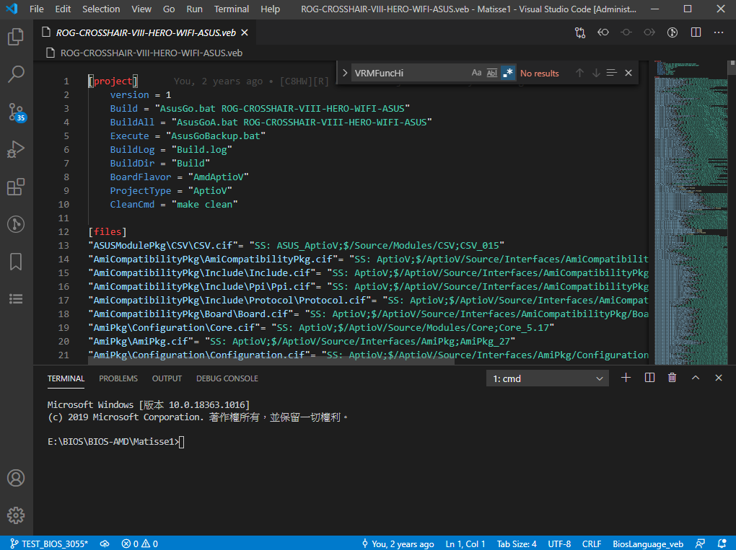
Step 2: 點選Select Default shell.
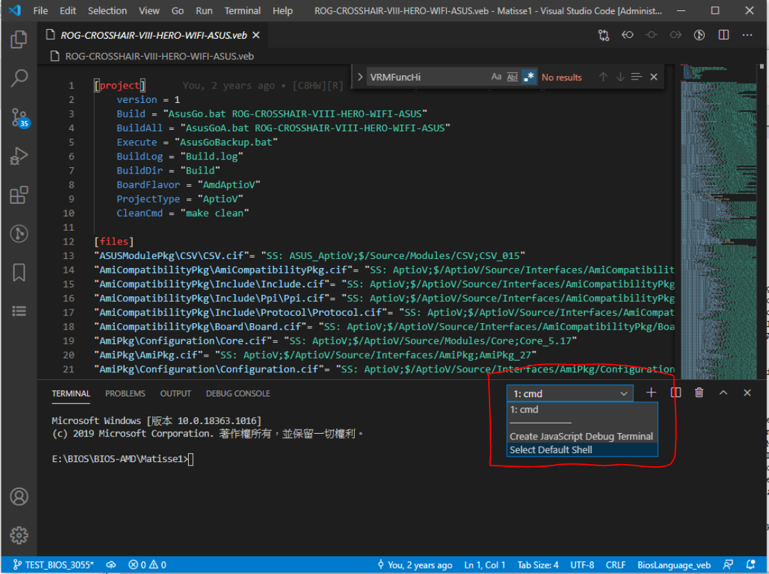
Step 3: 選擇 Cmd.exe，即可完成。
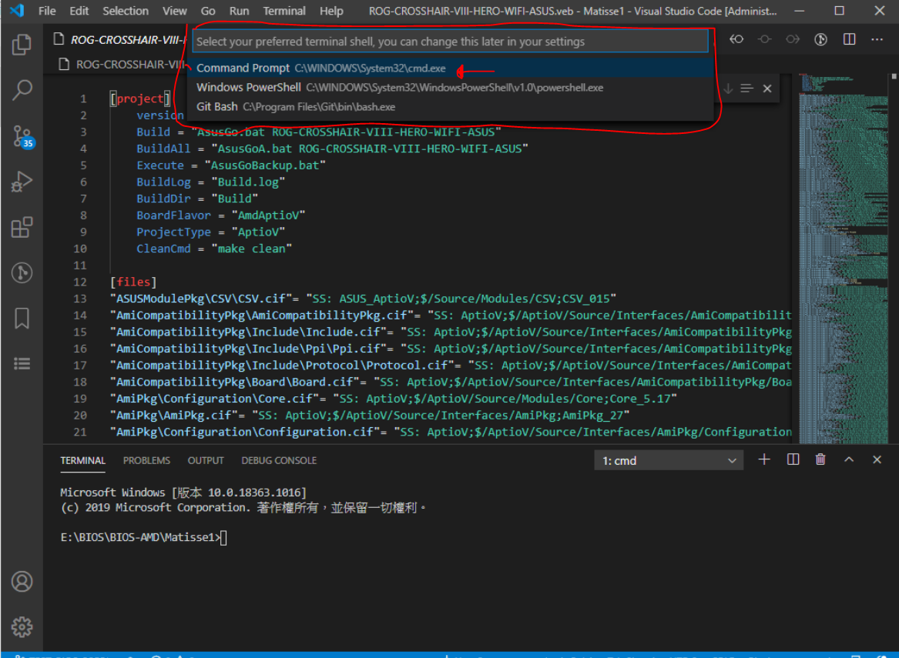

Function – Initial task.json (F8)
快捷鍵:
F8.
顯示:
條列出所有在根目錄底下附檔名為veb的檔案名稱。
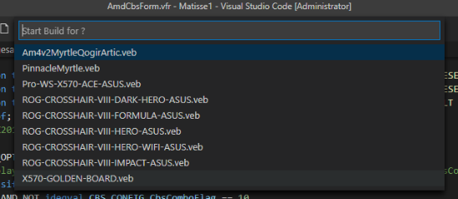
說明:
創建Task設定. (TASK.JSON).
Default 會創建在Root 目錄的.vscode底下.
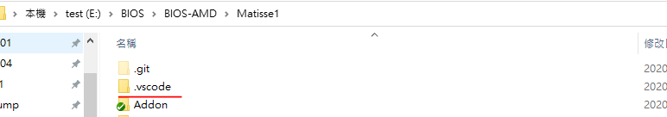
Task.json Create Rule:
- 一定會產生AsusBuildAllTask
"label": "AsusBuildAllTask",
"type": "shell",
"command": "cmd /V /C \"SET VEB=ROG-CROSSHAIR-VIII-HERO-WIFI-ASUS&&echo !VEB! &&AsusGoA.bat ROG-CROSSHAIR-VIII-HERO-WIFI-ASUS 2>&1| c:\\Users\\Haojhong_Yang\\.vscode\\extensions\\asus-veb-provider\\Tool\\tee.exe Build.log\""

Command 的部分，會根據F8選擇的案子，將對應的VEB內容貼上如下圖:
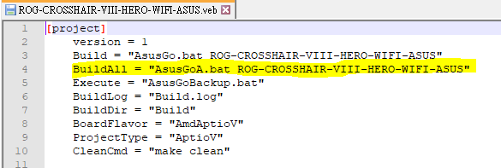
- 一定會產生AsusReBuildAllTask
"label": "AsusReBuildAllTask",
"type": "shell",
"command": "cmd /V /C \"SET VEB=ROG-CROSSHAIR-VIII-HERO-WIFI-ASUS&&echo !VEB! &&AsusGo.bat ROG-CROSSHAIR-VIII-HERO-WIFI-ASUS 2>&1| c:\\Users\\Haojhong_Yang\\.vscode\\extensions\\asus-veb-provider \\Tool\\tee.exe Build.log\""
Command 的部分，會根據F8選擇的案子，將對應的VEB內容貼上如下圖:
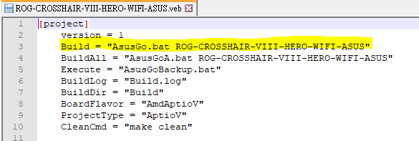
- 其餘會根據 AsusBuildCommandList.ini 的定義來產生
AsusBuildCommandList.ini:
process :Quick build :AsusQuickBuild\\QuickBuild.BAT
生成的內容為:
"label": "Quick build",
"type": "process",
"command": "AsusQuickBuild\\QuickBuild.BAT"
創建成功後可以看到以下視窗.
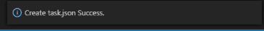

Function – Build all (F9)
快捷鍵:
F9.
顯示:
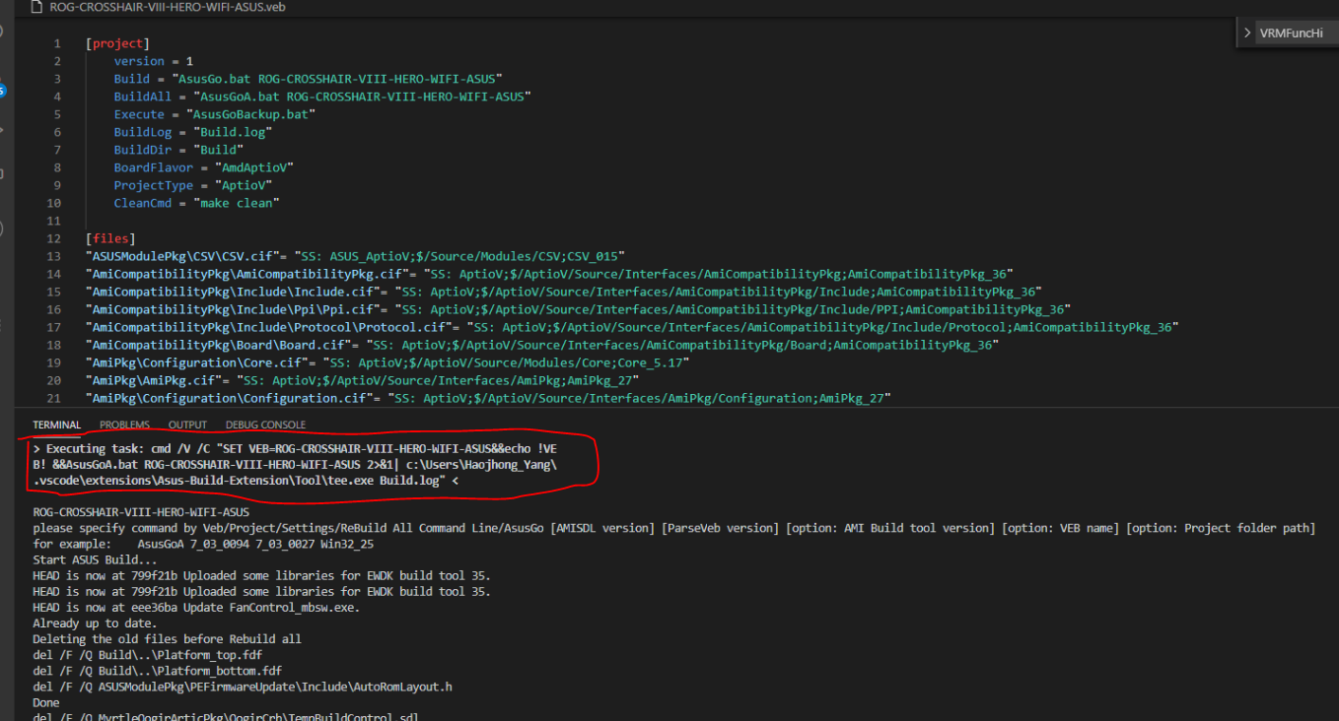

說明:
按下F9即可，執行AsusBuildAllTask對應的Command(如上圖)。

Function – Command list by user define (F7)
快捷鍵:
F7.
顯示:
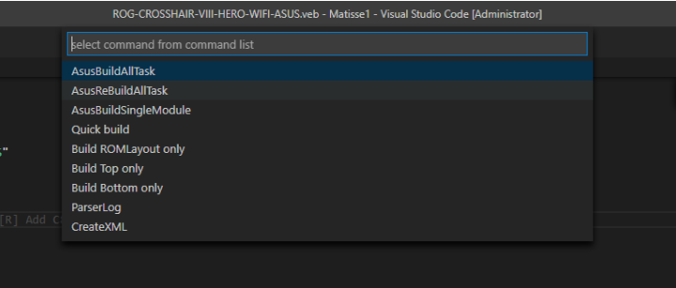
說明:
依照創建Task設定，條列出所有可以使用的Command.
包含:
- Default 包含
    - AsusBuildAllTask
    - AsusReBuildAllTask
    - AsusBuildSingleModule
    - Asus Release Bios
    - Asus Clean Command
- 其餘的為定義在檔案AsusBuildCommandList.ini 的內容.
